

GOVERNO DO DISTRITO FEDERAL
SECRETARIA DE ESTADO DE MEIO AMBIENTE
FUNDAÇÃO JARDIM ZOOLÓGICO DE BRASÍLIA
OUVIDORIA DO ZOOLÓGICO DE BRASÍLIA

Relatório Mensal da Ouvidoria do Zoológico de Brasília

Mês de fevereiro de 2022

Índice

- O que fizemos:
- Ranking dos elogios nas Ouvidorias Seccionais do DF
- Demandas respondidas no prazo pela Ouvidoria
- Prazo médio de respostas das demandas
- Índices de Satisfação
- Formas de entradas de manifestações na Ouvidoria
- Manifestações na Ouvidoria por classificação
- Manifestações na Ouvidoria por assunto (geral)
- Elogios por assunto no mês
- Sugestões por assunto no mês
- Reclamações por assunto havidas no mês
- Solicitações por assunto no mês
- Denúncias no mês
- Sobre a Carta de Serviços ao Cidadão
- “Dedo de Prosa” (novo)

Por: Paulo Maurício Alarcon

1. O que fizemos:
No mês de fevereiro de 2022 foram registradas seis demandas no Sistema OUV-DF, sendo 3 elogios, 1 reclamação e 1solicitação.
Nos 12 meses consecutivos, com uma redução significativa nos registros das demandas. Em relação aos ano de 2020/2021 tivemos uma média de 47 demandas/mês, e média mensal para 2021/2022 foi de 7,1.
Temos agora um acumulado de 7.349 manifestações desde setembro de 2016.

2. Ranking dos elogios nas Ouvidorias Seccionais do DF

Abaixo o quadro dos elogios recebidos pelos Órgãos do GDF até o 10º lugar, onde a Fundação Jardim Zoológico continua em 2º lugar no total acumulado até o presente mês.

Ranking dos Elogios no GDF Acumulado até fevereiro/2022
ORDEM | ÓRGÃO DO GDF |  | Total de Manifestações
1º | SES | SES - SECRETARIA DE ESTADO DE SAÚDE DO DISTRITO FEDERAL | 25.236
2º | FJZB | FJZB - FUNDAÇÃO JARDIM ZOOLÓGICO DE BRASILIA | 4.211
3º | FHB | FHB - FUNDAÇÃO HEMOCENTRO DE BRASÍLIA | 3.279
4° | SEE | SEE - SECRETARIA DE ESTADO DE EDUCAÇÃO DO DISTRITO FEDERAL | 2.738
5º | DETRAN | DETRAN - DEPARTAMENTO DE TRÂNSITO | 1.233
6º | SEMOB | SEMOB - SECRETARIA DE ESTADO DE TRANSPORTE E MOBILIDADE DO DISTRITO FEDERAL | 1029
7º | PMDF | PMDF - POLÍCIA MILITAR DO DISTRITO FEDERAL | 906
8º | SEDES | SEDES - SECRETARIA DE ESTADO DE DESENVOLVIMENTO SOCIAL DO DISTRITO FEDERAL | 729
9º | PCDF | POLÍCIA CIVIL DO DISTRITO FEDERAL | 690
10º | SEEC | SEEC - SECRETARIA DE ESTADO DE ECONOMIA DO DISTRITO FEDERAL | 640
Fonte: http://www.painel.ouv.df.gov.br/dashboard (dados de 02/03/2022)

3. Demandas respondidas no prazo pela Ouvidoria

Desde 2017 todas as demandas ocorridas na Fundação Jardim Zoológico de Brasília foram respondidas dentro do prazo legal, no mês de fevereiro inclusive, no sistema Ouv-DF conforme quadro abaixo.
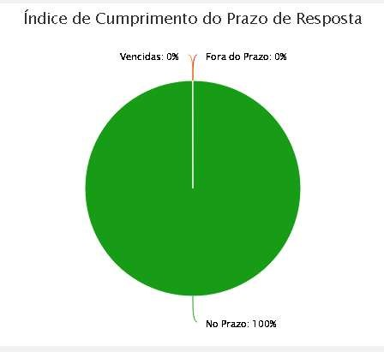
Fonte: https://www.ouv.df.gov.br/#/dashboard/rel_man_vencidas
Este resultado mostra que todos os setores demandados da Fundação estão respondendo as demandas à Ouvidoria em tempo hábil para atender aos visitantes.

4. Prazo médio de respostas das demandas

Recuperamos o prazo de 1 dia no tempo de respostas aos demandantes no mês,
mantendo também a média de 1 dia no acumulado desde 2016.

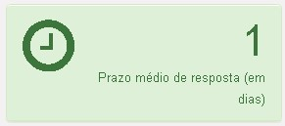
Fonte: https://www.ouv.df.gov.br/#/dashboard/rel_man_vencidas

O tempo médio de respostas das demandas entre as 90 Ouvidorias do GDF se
manteve em 12,1 dias conforme demonstra a figura abaixo.
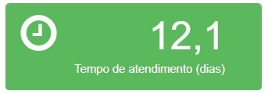
Fonte: https://www.ouv.df.gov.br/#/

Não temos manifestações vencidas, nem manifestações respondidas fora do prazo no Sistema Ouv-DF.

5. Índices de Satisfação

Abaixo os índices dos resultados da Ouvidoria da Fundação e em seguida os números da média das outras Ouvidorias no mês de fevereiro de 2022.

Resultados da Ouvidoria da FJZB Resultados das Ouvidorias da GDF

Resolutividade

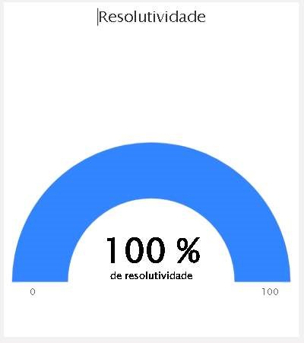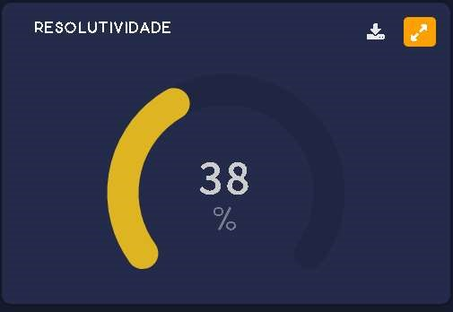

No índice de resolutividade tivemos o percentual de 100%, porém, apenas um manifestante efetuou o preenchimento de questionário de satisfação no mês. A média das demais Ouvidorias se manteve em 38%.

Satisfação com o Serviço de Ouvidoria

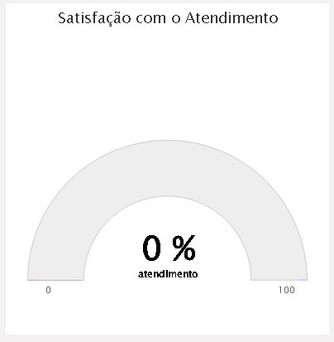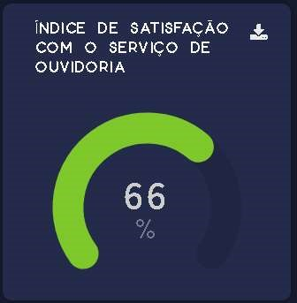

Não fomos avaliados, portanto sem índice. A média das demais Ouvidorias passou de 67% para 66%.

Satisfação com o Atendimento
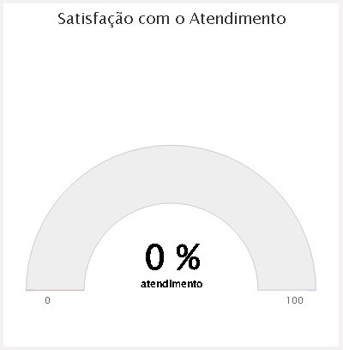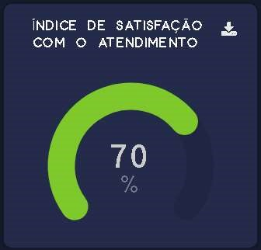

Também não tivemos avaliação de satisfação com serviço de Ouvidoria da Fundação. A média das demais Ouvidorias passou de 68% 70%.

Satisfação com a resposta

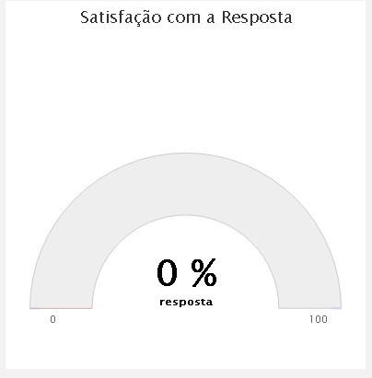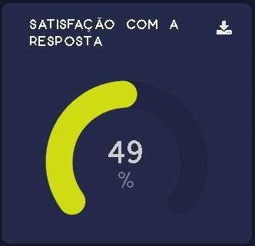
https://www.ouv.df.gov.br/#/dashboard/ http://painel.ouv.df.gov.br/dashboard/pesquisa-satisfacao Fontes para todos os quadros acima:

O índice de satisfação com serviço de Ouvidoria da Fundação em 0% por falta de preenchimento do questionário de satisfação. A média das demais Ouvidorias passou de 51% para 49% em relação ao mês anterior.

6. Formas de entradas de manifestações na Ouvidoria

Formas de entrada significa a maneira em que a demanda foi registrada na Ouvidoria, no nosso caso, no mês de fevereiro tivemos 5 demandas, sendo 1 por telefone (162) 3 pela intentet feitas pelos próprios cidadãos, e 1 presencialmente.

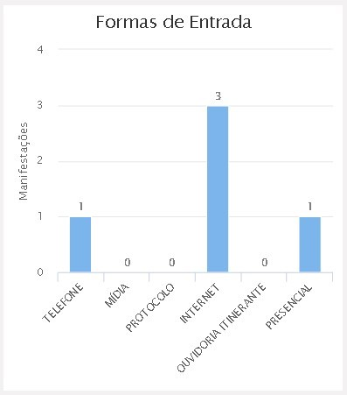
Fonte: https://www.ouv.df.gov.br/#/dashboard/rel_total_man

7. Manifestações na Ouvidoria por classificação

As manifestações estão classificadas por Elogios, Sugestões, Reclamações, Denúncias, informações e Solicitações.

Primeiro mostraremos o quadro de demandas por classificação no mês de fevereiro de 2022.

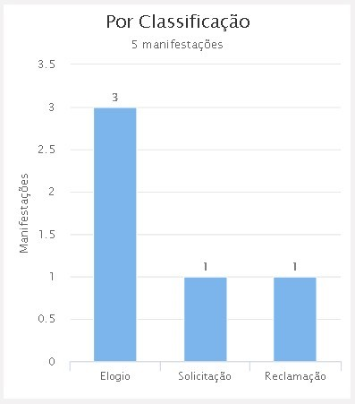
Fonte: https://www.ouv.df.gov.br/#/dashboard/rel_total_man

Neste mês tivemos 3 elogios, e 1 reclamação e uma solicitação.

Abaixo os números por classificação acumulados desde setembro de 2016.

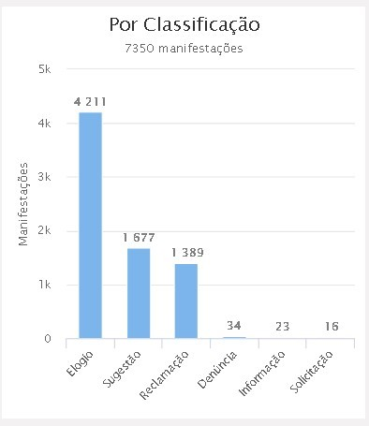
Fonte: https://www.ouv.df.gov.br/#/dashboard/rel_total_man

Ainda temos um número expressivo de elogios em ralação às sugestões e reclamações.

8. Manifestações na Ouvidoria por assunto (geral)

Foram registradas dez manifestações no mês de fevereiro conforme o quadro abaixo.
MANIFESTAÇÃO POR ASSUNTO EM FEVEREIRO/2022
ASSUNTOS | Elogio | Sugestão | Reclamação | Informação | Solicitação | Denúncia | SOMA
Visitação no Zoológico | 2 |  |  |  |  |  | 2
Servidor/Funcionário do Zoológico | 1 |  |  |  |  |  | 1
Recinto dos Animais do Zoológico |  |  |  |  | 1 |  | 1
Bilheteria do Zoológico |  |  | 1 |  |  |  | 1
TOTAIS | 3 |  | 1 |  | 1 |  | 5
Fonte para montagem do quadro: https://www.ouv.df.gov.br/#/dashboard/rel_assuntos

9. Elogios por assunto

Durante o mês de fevereiro tivemos três elogios, dois para visitação no Zoológico e um para Servidor/Funcionário do Zoo.

- Sugestões por assunto no mês

Não recebemos nenhuma sugestão.

- Reclamações por assunto do mês

Recebemos uma reclamação para Bilheteria do Zoológico.

- Solicitações por assunto no mês

Apenas uma também para recinto dos animais do Zoológico.

- Denúncias no mês

Também não tivemos denúncias.

14. Sobre a Carta de Serviços ao Cidadão
O Decreto 36.419, de 25 de abril de 2015 institui a Carta de Serviços ao Cidadão.
De lá para cá tivemos muitas mudanças e lapidações nas Cartas de Serviços de todos os Órgãos do GDF.

Os Ouvidores têm sido responsáveis pelos Grupos de Trabalho que tratam da Carta, e na Fundação não é diferente.

Abaixo vamos mostrar como o cidadão está se sentindo com relação à Carta apresentada e sua avaliação com estatística acumulada até o mês de fevereiro de 2022.

Clareza das Informações

Resultado acumulado da FJZB Resultado médio das Outras Ouvidorias

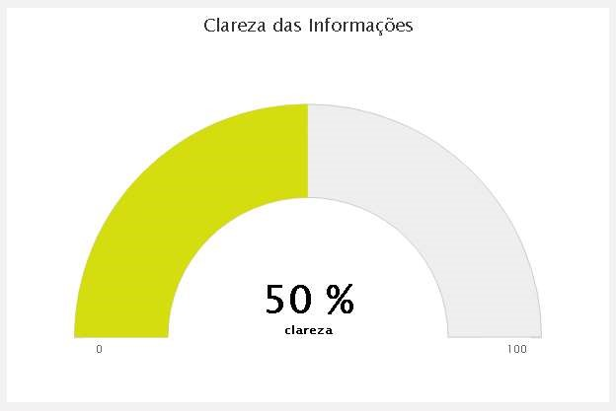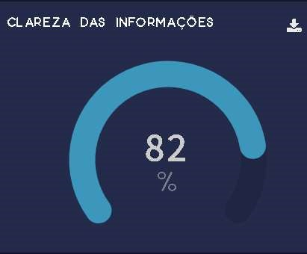

Fontes para os dois quadros:
https://www.ouv.df.gov.br/#/dashboard/rel_carta_de_servicos http://painel.ouv.df.gov.br/dashboard/carta-de-servicos

Embora tenhamos atendido a todas as recomendações a respeito da montagem e manutenção da Carta, das pessoas pesquisadas que responderam o questionário, 50% disseram que a Carta de Serviços da Fundação tem clareza das informações contidas, e 82% para a média das Ouvidoras do DF.

Conhecimento da Carta
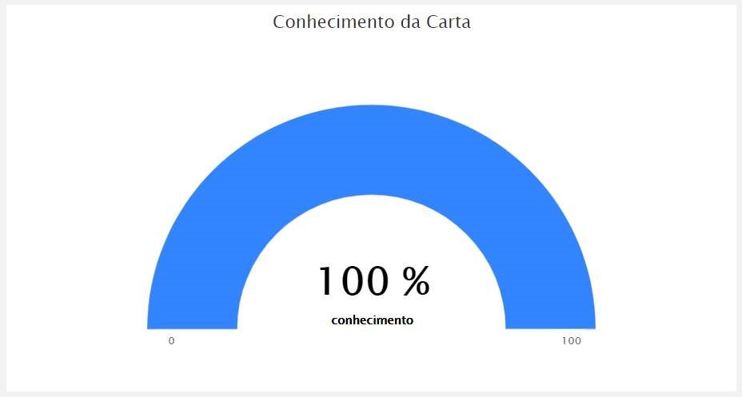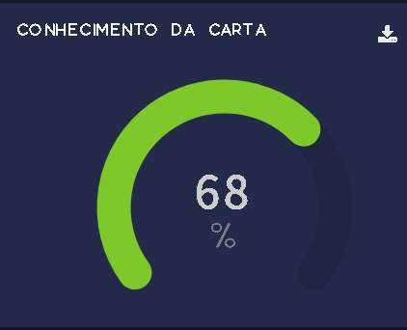

Fontes: https://www.ouv.df.gov.br/#/dashboard/rel_carta_de_servicos http://painel.ouv.df.gov.br/dashboard/carta-de-servicos

Neste quadro, 100% dos pesquisados que responderam o questionário declararam conhecer a Carta de Serviços da Fundação Jardim Zoológico de Brasília, e 68% para a média das ouvidorias do GDF.

15. “DEDO DE PROSA”

Continuando, e por algum tempo, incluimos este item no relatório para aproveitar a oportunidade de leitura dos setores que o recebem para falarmos de alguns assuntos sobre Ouvidoria ou situações que envolvem os setores com a Ouvidoria da Fundação.

Neste mês falaremos de Demanda vinculada. O que é isso?

No sistema Ouv-DF tem um recurso para o cidadão, quando ele não está satisfeito ou entende que não foi atendido com aquela resposta, além de dar como “não resolvido”, ele poderá abrir outra “demanda vinculada” à primeira que ele fez. Neste caso a Controladoria-
Geral do DF também é comunicada sobre a existência daquela “vinculada” e faz o acompanhamento diretamente com o Dirigente máximo do Órgão, que fará também aos responsáveis por aquela demanda.
Devemos entender que uma demanda vinculada é grave, pois o cidadão não foi atendido na primeira, não ficou satisfeito com as respostas dadas e precisou fazê-la novamente.

Como evitar uma demanda vinculada?

É só tentar responder a demanda do cidadão de forma mais completa possível, sem deixar margens para novas perguntas em cima daquela resposta dada, claro, precedida de alguma ação, se houver necessidade, para atender à demanda efetivamente.

Existem demandas que não são possíveis de serem atendidas, mas se dermos uma explicação clara e pertinente é bem provável que o cidadão se sinta atendido mesmo não conseguindo o que queria.

Existem situações em que o Zoológico responde corretamente ao cidadão, atendendo ou já tendo atendido àquela demanda, mas o visitante registra como “não atendido”.
Infelizmente isto acontece e, podemos fazer uma “resposta complementar” tentando reverter o sentimento do visitante, mas nem sempre conseguimos êxito.
Resposta complementar só existe uma chance de resposta. O sistema não nos permite duas.

No próximo relatório teremos o “dedo de prosa” sobre “Demandas com dados pessoais e/ou dados pessoais sensíveis”
Agradecemos a leitura e até lá.

Brasília – DF, 04 de março de 2022.

Paulo Mauricio Macedo Alegre Alarcon
Chefe da Ouvidoria

